Ministero della Giustizia

Manuale Utente

MEV39 - Completamento MS

Codice documento:SIGI_PNL_MU
Versione 1.0
Data 19/06/2019



1. INTRODUZIONE 5
1 Restituzione Ordine di Consegna 6
1.1 Inserimento Richiesta Ordine di Consegna 6
1.2 Dettaglio Restituzione Ordine di Consegna 6
1.3 Modifica Restituzione Ordine di Consegna 7
2 Archiviazione per Assorbimento in Cumulo 8
2.1 Inserimento Archiviazione per Assorbimento in Cumulo 8
2.2 Dettaglio Archiviazione per Assorbimento in Cumulo 9
2.3 Modifica Archiviazione per Assorbimento in Cumulo 9
3 Funzione di Restituzione Ordine di Consegna per i menù di Archiviazione 10
3.1 Archiviazioni 10
4 Pagine di Dettaglio Provvedimenti Esecuzione Misure di Sicurezza 11
5 Pagina di Inserimento Ordine di internamento 12
6 Scadenziario 12
6.1 Aggiornamento Quantum Scadenza Comunicazione Misura 12
6.2 Data Scadenza Comunicazione Inizio Misure di Sicurezza 13
6.3 Scadenziario Differimento Misure di Sicurezza 14
7 Ordine di Liberazione per Differimento 15
8 Trasmissione Telematica per Richiesta di dichiarazione di abituabilità/professionalità nel reato 17
9 Iscrizione Procedimento di Misura Sicurezza disposta FUORI SENTENZA 18
10 Annotazione Decisione Sorveglianza 19
11 Statistiche Misure di Sicurezza 20
11.1 Centralizzazione Menù Statistiche 20
11.2 Statistica ‘Riepilogo Iscrizioni e Tipologia Misura’ per procedimenti di classe IV 22
11.3 Statistica ‘Procedimenti Pendenti nel Periodo’ per procedimenti di classe IV 23
11.4 Statistica ‘Movimento procedimenti (Riepilogo Procedimenti Pendenti)’ per procedimenti di classe IV 24
11.5 Statistica ‘Attività Magistrati’ per procedimenti di classe IV 25
12 SIUS - Nuovi Oggetti per il contenuto Rinvio esecuzione misura sicurezza ex art. 684 cpp c. 2 27
13 Decreto di Rinvio esecuzione misura sicurezza ex art. 684 cpp c. 2 (U082) 28
14 Decreto di Rinvio esecuzione misura sicurezza ex art. 684 cpp (U077) 29
15 Trasmissione ordinanze/decreti per UDS (U077 e U082) 30
16 Rinvio dell'esecuzione della misura sicurezza ex art. 684 (TDS – C036) 30
17 Ordinanza TDS di Appello contro Provv. MdS su M.S. (TDS – C029) 31
17.1 Aggiornamento Pagina di Dettaglio Procedimento TDS di Appello contro Provv. MdS su M.S. 33

Figura 1 6
Figura 2 7
Figura 3 7
Figura 4 8
Figura 5 9
Figura 6 10
Figura 7 11
Figura 8 12
Figura 9 12
Figura 10 13
Figura 11 13
Figura 12 14
Figura 13 15
Figura 14 15
Figura 15 16
Figura 16 17
Figura 17 18
Figura 18 19
Figura 19 19
Figura 20 20
Figura 21 21
Figura 22 21
Figura 23 22
Figura 24 25
Figura 25 25
Figura 26 26
Figura 27 26
Figura 28 27
Figura 29 28
Figura 30 28
Figura 31 29
Figura 32 30
Figura 33 31
Figura 34 32
Figura 35 33

Informazioni documento
Creato il : 19/06/2019
Nome file : 0000.doc
Stampato il : 19/06/2019
Versione n° 1.0 del 19/06/2019
Approvazione

Titolo | Manuale Utente
Codice doc | SIGI_PNL_MU – REL. 1.0

 | Nome | Data
Autore/i | E. Caporizzo | 19/06/2019
Verificato | V. Bufi | 19/06/2019
Responsabile | P. Ceccanti | 19/06/2019
Cliente e/o utenti | Ministero della Giustizia | n.a.
Direzione | ENGINEERING P.A.C. | n.a.

Revisioni
Data | Versione | Autore/i | Descrizione
17/06/2019 | 1.0 | E. Caporizzo | Prima emissione

- INTRODUZIONE
Il presente documento descrive le funzionalità modificate a seguito della MEV 39 – Completamento Misure di Sicurezza.
- Restituzione Ordine di Consegna
  - Inserimento Richiesta Ordine di Consegna

Dal menu Gestione Misure di Sicurezza, è possibile inserire la Richiesta per la Restituzione di un Ordine di Consegna emesso per un procedimento di classe IV di Misure di Sicurezza.

Il sistema mostra la seguente schermata:

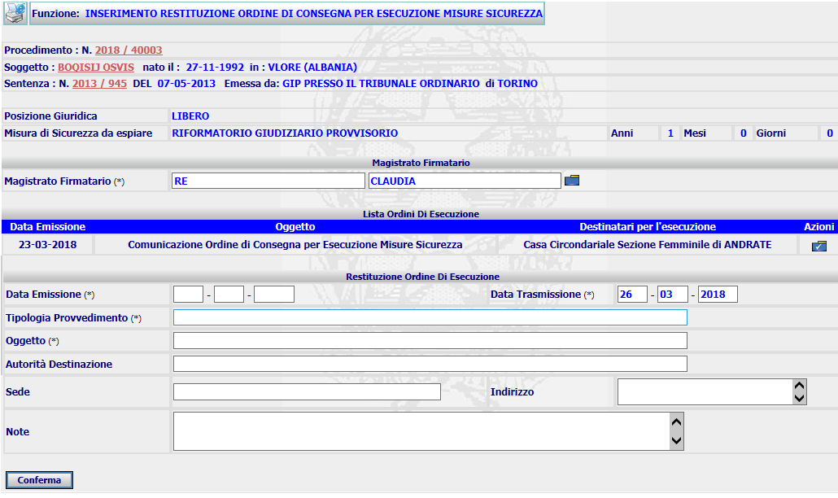
Figura 1
Nella maschera, nella sezione ‘Lista Ordini di Esecuzione, sono mostrati i provvedimenti emessi per cui è possibile inserire una richiesta di restituzione. Tramite il pulsante posto in corrispondenza della colonna Azioni, i dati del provvedimento selezionato saranno riportati nella sezione sottostante ‘Restituzione Ordine di Esecuzione’. L’utente può completare il form di inserimento e procedere l’inserimento con il tasto ‘Conferma’.

  - Dettaglio Restituzione Ordine di Consegna
Dopo aver inserito la richiesta di restituzione viene prospettata la maschera di dettaglio in cui sono riepilogati i dati appena inseriti.

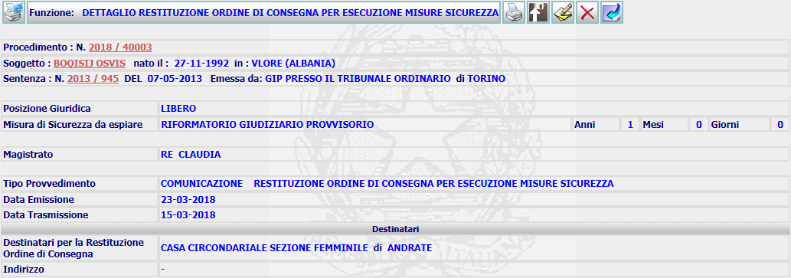
Figura 2
Dalla pagina di dettaglio l’utente può procedere con la stampa, la validazione, la modifica o cancellazione della richiesta inserita.
  - Modifica Restituzione Ordine di Consegna
Per la modifica dei dati della richiesta bisogna utilizzare l’icona presente sulla maschera di dettaglio.

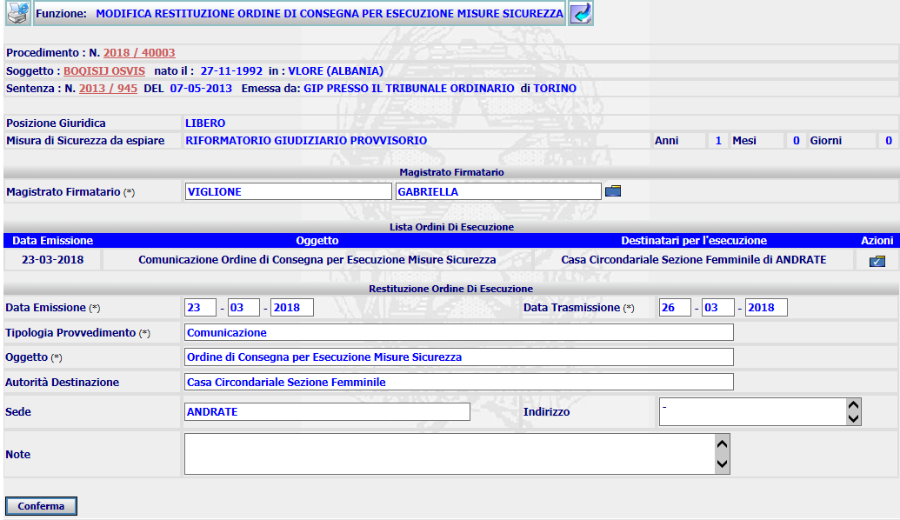
Figura 3
L’utente può modificare i dati del provvedimento selezionando un provvedimento diverso rispetto a a quello precedentemente scelto, sempre utilizzando il tasto azioni posto in corrispondenza di ogni record presente nella lista. I campi infatti sono sempre non editabili, ma compilati in automatico a seguito della scelta del provvedimento. Inoltre può procedere con la modifica del campo note.

- Archiviazione per Assorbimento in Cumulo
  - Inserimento Archiviazione per Assorbimento in Cumulo
Dal menu Gestione Misure di Sicurezza, selezionando il pulsante ‘Archiviazione per Provvedimento di Cumulo’, è possibile inserire l’archiviazione per Assorbimento in Cumulo per un procedimento di misure di sicurezza di classe IV che risulta trasmesso(in proprio ufficio o altro ufficio) per emissione provvedimento cumulo.

Cliccando su tale funzione il sistema, dopo aver verificato che il procedimento è archiviabile, mostra la seguente maschera:

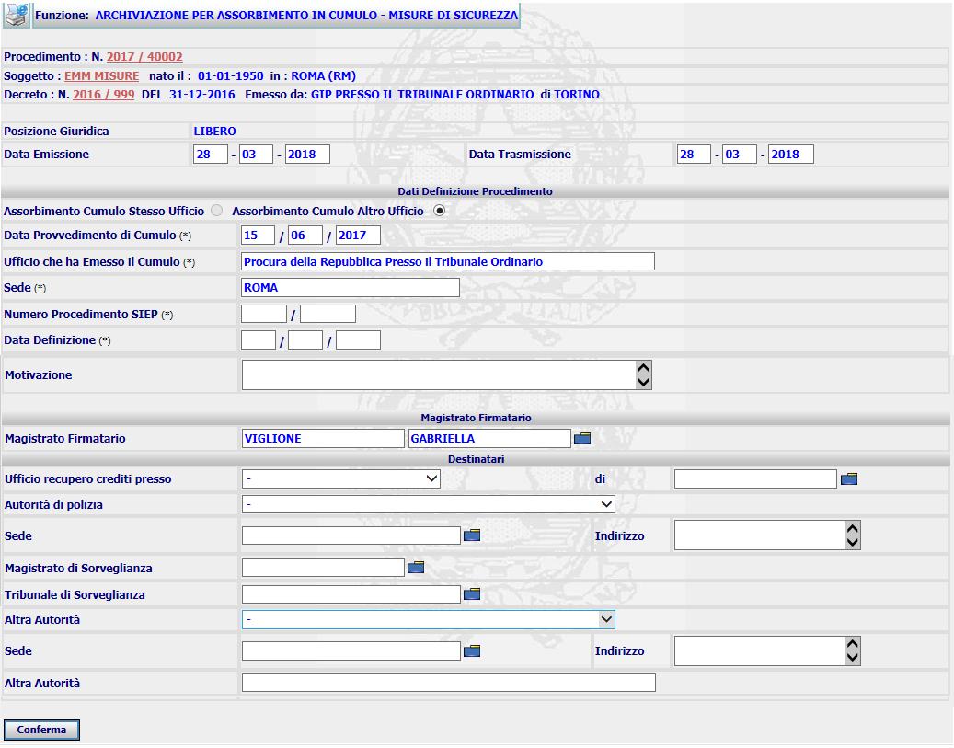
Figura 4
I dati del provvedimento di cumulo vengono caricati in automatico dal sistema andando a recuperare l’ultimo evento di ‘Trasmissione Atti per Assorbimento in Cumulo’ presente per il procedimento di classe IV per cui si sta inserendo l’archiviazione (archiviazione per cumulo).

L’assorbimento in cumulo può essere relativo allo stesso Ufficio o ad Altro Ufficio.
Per la casistica di ‘Assorbimento stesso Ufficio’, i dati mostrati sono:
- Data Provvedimento di cumulo
- Numero Procedimento SIEP
Per ‘Assorbimento altro Ufficio’, i dati mostrati sono:
- Data Provvedimento di cumulo
- Numero Procedimento SIEP
- Ufficio che ha emesso il cumulo
- Sede ufficio

L’utente deve specificare la Data di Definizione e continua cliccando sul tasto Conferma.

  - Dettaglio Archiviazione per Assorbimento in Cumulo
Il sistema a seguito dell’inserimento, mostra la pagina di riepilogo riportando i dati immessi.

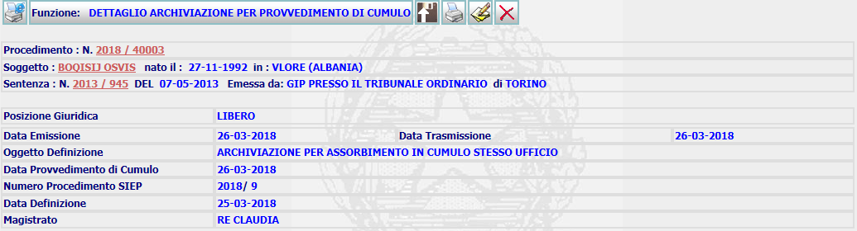
Figura 5
Dalla pagina di dettaglio l’utente può procedere con la stampa, la validazione, la modifica o cancellazione dell’annotazione appena inserita.

  - Modifica Archiviazione per Assorbimento in Cumulo
Per la modifica dei dati dell’annotazione bisogna utilizzare l’icona presente sulla maschera di dettaglio.

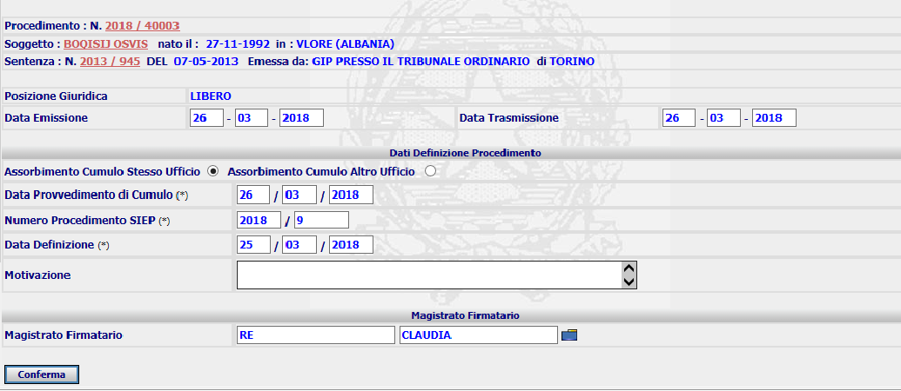
Figura 6
L’utente può modificare i dati relativi alla Data di Definizione e Motivazione. I dati relativi al provvedimento di Cumulo sono non editabili.

- Funzione di Restituzione Ordine di Consegna per i menù di Archiviazione
  - Archiviazioni

Le funzioni interessate sono:

- Archiviazione Manuale
- Archiviazione per Provvedimento di Sorveglianza
- Archiviazione su provvedimento del Giudice dell’Esecuzione
- Archiviazione per provvedimento Altro Ufficio
- Archiviazione su provvedimento Giudice/Cassazione
- Archiviazione per Provvedimento di Cumulo

Per tutte queste funzioni, dopo aver validato il relativo provvedimento, tramite l’icona di upload , il sistema mostra la pagina di dettaglio finale, corredata di un nuovo pulsante come mostrato nella figura che segue:

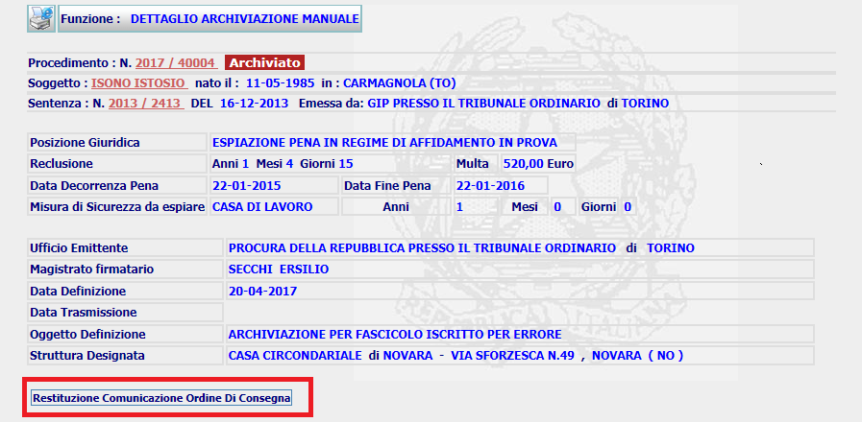

Figura 7

- Pagine di Dettaglio Provvedimenti Esecuzione Misure di Sicurezza

Nella pagina di dettaglio di emissione di una Comunicazione, di un Ordine di Consegna, di un Ordine di Liberazione, di Richiesta al Dap di Designazione Istituto e di Comunicazione Avvenuta Designazione sono state introdotti i seguenti tasti funzione:

- icona di upload che permette la validazione del provvedimento
- icona di cancellazione che permettere di eliminare (annullare) il provvedimento appena inserito.

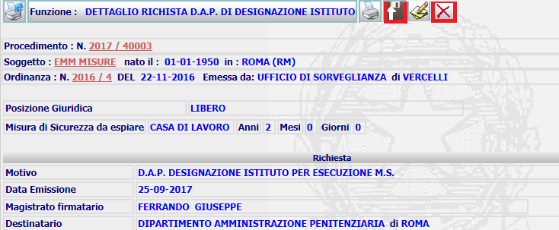
Figura 8

- Pagina di Inserimento Ordine di internamento

Dopo l'inserimento di Richiesta al DAP, dalla pagina di riepilogo, qualora l’utente scelga di proseguire con l’emissione dell' Ordine Esecuzione per Internamento , il dato dell’istituto designato è riportato in automatico sulla maschera per l’emissione dell’ordine di esecuzione.

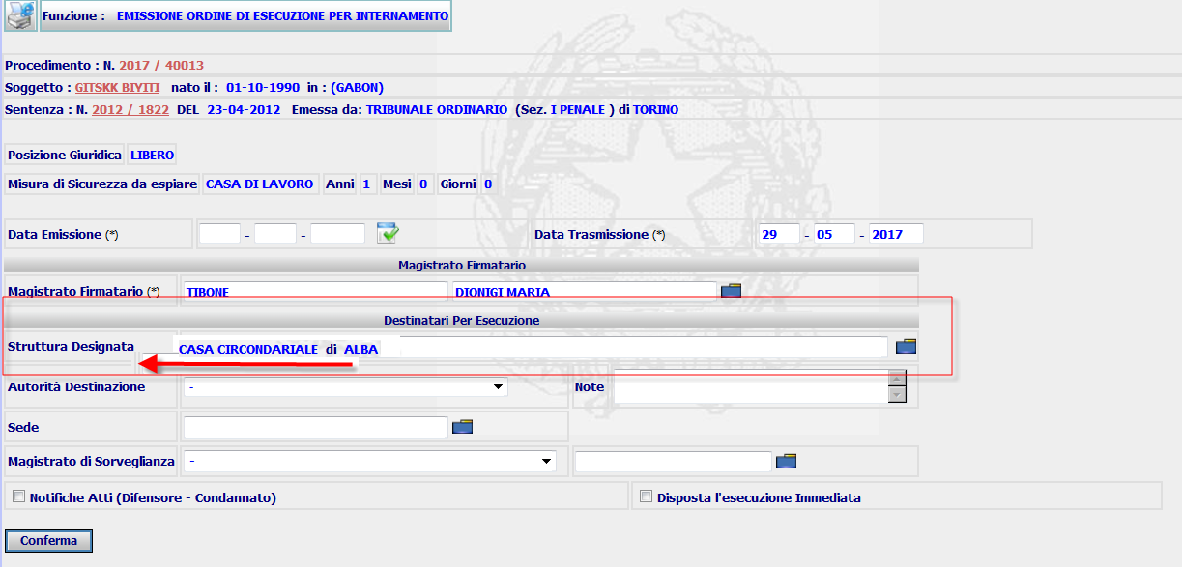

Figura 9
- Scadenziario

  - Aggiornamento Quantum Scadenza Comunicazione Misura

Da questa funzione l’utente può scegliere di parametrizzare la Data Scadenza per la Comunicazione della Misura di Sicurezza alla Sorveglianza, andando a fissare un quantum espresso in giorni, mesi od anni.

La pagina per inserire i dati si presenta con il seguente form:

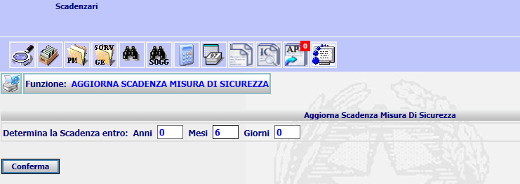

Figura 10

Il valore inserito viene memorizzato a sistema cliccando sul tasto ‘Conferma’ ed il valore prescelto è valido a livello di ufficio che effettua l’inserimento.
Per nessun dato inserito il valore di default associato all’ufficio è di 6 mesi.

  - Data Scadenza Comunicazione Inizio Misure di Sicurezza
Lo scadenziario ‘Data scadenza comunicazione Misura Sicurezza’ sostituisce quello che era denominato ‘Scadenzario di Inizio Misura’.

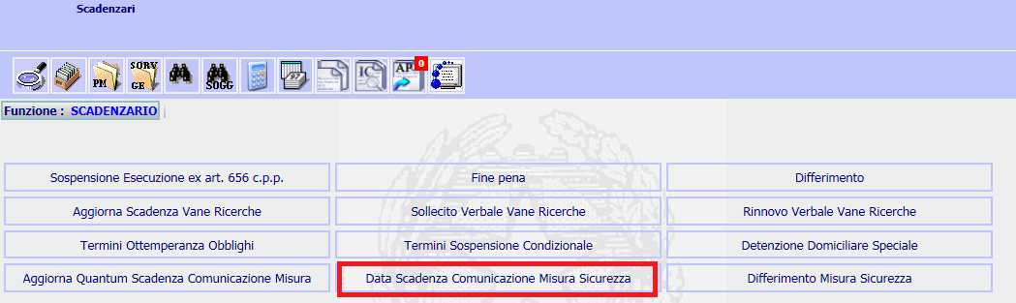
Figura 11

Per questo scadenziario è stato aggiornato il calcolo della ‘Data Scadenza Comunicazione’ che è ora è cosi calcolato:

Caso I: Presenza di un quantum impostato per parametro INIZIO_MISURA nella tabella PARAMETRO

Data Scadenza Comunicazione Inizio Misura = DATA_FINE della tabella PENA_RESIDUA - Anni/Mesi/Giorni della tabella PARAMETRO

Caso II: Assenza di un quantum impostato per parametro INIZIO_MISURA nella tabella PARAMETRO

Data Scadenza Comunicazione Inizio Misura = DATA_FINE della tabella PENA_RESIDUA - 6 mesi (default value)

Per impostare il quantum di comunicazione id inizio misura bisogna utilizzare la funzione “Aggiorna Quantum Comunicazione Inizio Misura”.
Sulla pagina di Elenco inoltre è stato predisposto il pulsante ‘Esporta Dati in excel’  che permette di scaricare i risultati ottenuti su un foglio excel.
Cliccando su uno dei seguenti pulsanti,
si ottiene un elenco filtrato dei risultati ottenuti.

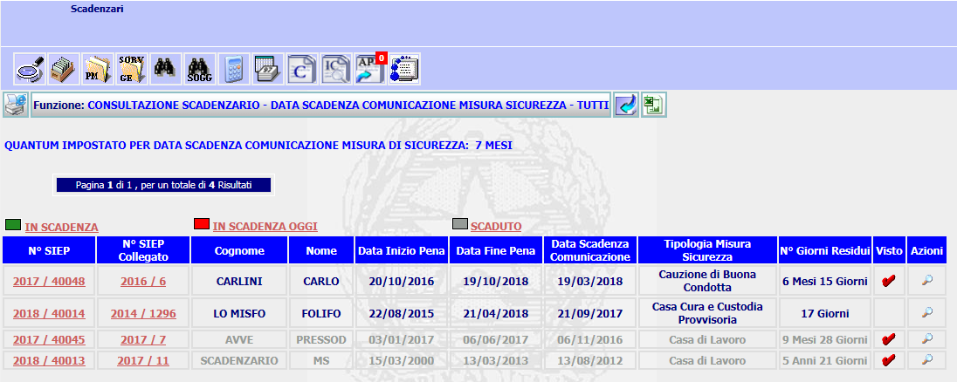
Figura 12

  - Scadenziario Differimento Misure di Sicurezza

E’ lo scadenziario che elenca la lista di procedimenti di classe IV, quindi procedimenti di Misure di Sicurezza, per i quali è stato inserito un ordine di Liberazione per Differimento della Misura di Sicurezza.
Tale funzione è richiamabile dal seguente menù:

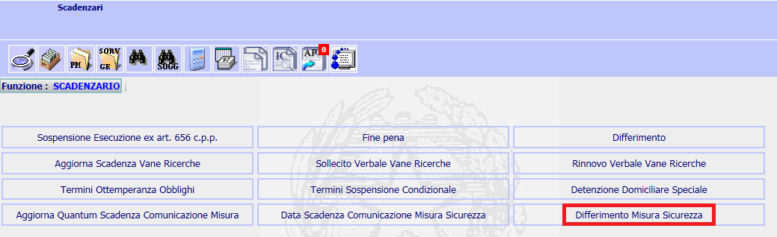
Figura 13
Per tale scadenziario l’utente ha la possibilità di effettuare le seguenti tipologie di ricerca:

- Ricercare tutti i procedimenti per i quali risulta emesso un Ordine di Liberazione per Differimento Misura di Sicurezza
- Ricercare i procedimenti, il cui differimento della misura è in scadenza, con la possibilità di inserire anche anno, mese e giorno entro cui si ha la scadenza del differimento
- Ricercare i procedimenti, il cui differimento della misura, ha come scadenza la data odierna
- Ricercare i procedimenti, il cui differimento della misura risulta già scaduto

L’elenco dei procedimenti trovati è visualizzato come nella figura che segue:

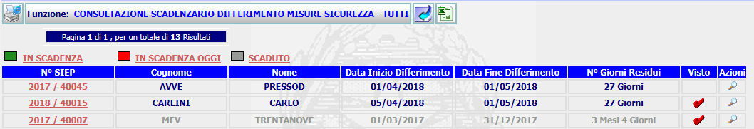
Figura 14
Sulla pagina di Elenco tramite il pulsante ‘Esporta Dati in excel’ è possible scaricare i risultati ottenuti su un foglio excel.

Inoltre, cliccando su uno dei seguenti pulsanti,

si ottiene un elenco filtrato dei risultati ottenuti.

- Ordine di Liberazione per Differimento

Per accedere alla funzione di inserimento del provvedimento del PM (Ordine Liberazione) per differimento della Misura concesso dalla Sorveglianza occorre utilizzare il pulsante ‘Ordine di Liberazione per Differimento’ presente nel menù ‘Gestione Misure di Sicurezza’.

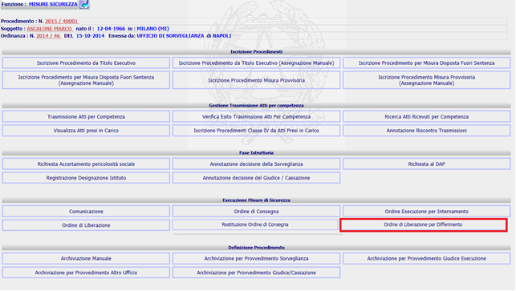
Figura 15
Tale funzione permette di inserire un provvedimento di Ordine di Liberazione a seguito di un Rinvio per differimento della Misura di Sicurezza emesso dalla Sorveglianza.
Nella pagina di inserimento i campi degli Estremi Provvedimento della Sorveglianza, se presenti, sono valorizzati in automatico con i dati del procedimento della sorveglianza.
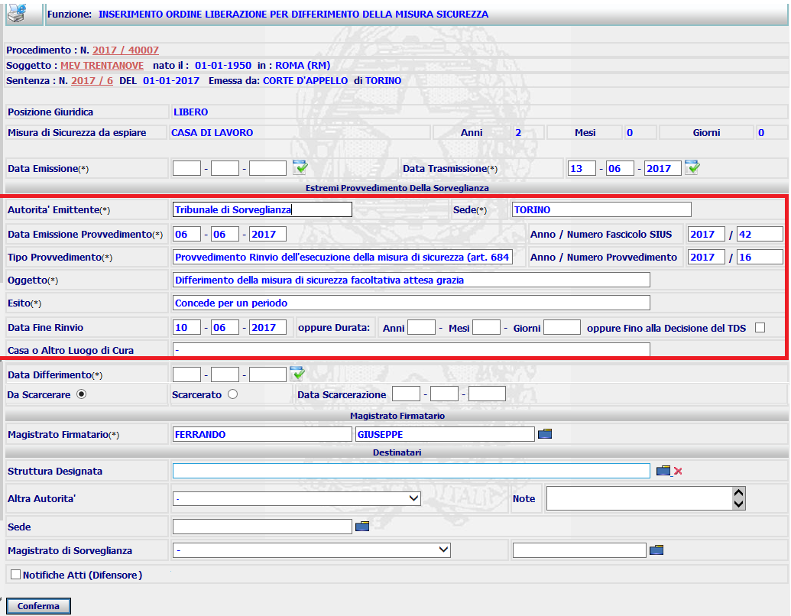
Figura 16

In mancanza di un’ordinanza il sistema permette l’inserimento manuale del dato, quindi i campi relativi agli estremi del procedimento della sorveglianza sono aperti ed editabili.
In fase di inserimento dell’ordine di Liberazione per Differimento, è prevista anche la registrazione nello scadenzario di Differimento Misura consultabile dal menù Scadenzari.
Per il provvedimento di Ordine di Liberazione sono previste le funzioni di modifica, stampa, validazione e cancellazione.
Tali funzioni sono fruibili dalla pagina di dettaglio mostrata a seguito dell’inserimento dell’Ordine di Liberazione.

- Trasmissione Telematica per Richiesta di dichiarazione di abituabilità/professionalità nel reato

La funzione di Richiesta di abituabilità/professionalità nel reato, tramite la quale la Procura fa richiesta al Magistrato di Sorveglianza di accertamento di delinquenza abituale, prevede la possibilità di effettuare una trasmissione telematica della richiesta.

Per attivare la trasmissione telematica, la pagina di dettaglio visualizzata dopo la validazione della richiesta, presenta la funzione del trasferimento del procedimento, così come mostrato nella figura che segue:

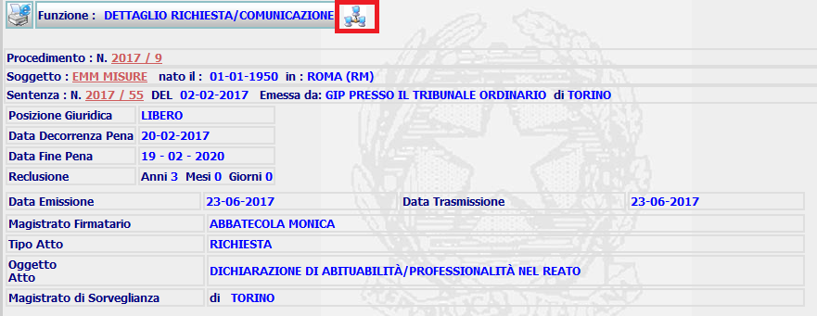
Figura 17

Con la selezione dell’icona evidenziata in figura, l’utente seleziona il destinatario e conferma l’operazione.

- Iscrizione Procedimento di Misura Sicurezza disposta FUORI SENTENZA
L’iscrizione di procedimenti di classe IV disposte fuori sentenza, fatte dall’ufficio Procura (sottosistema SIEP), è accessibile dal menù ‘Gestione Misure Sicurezza’ ed utilizzando i seguenti tasti:

- ‘Iscrizione Procedimento per Misura di Sicurezza applicata con ordinanza dal Magistrato di Sorveglianza e/o in sede di impugnazione dal Tribunale Di Sorveglianza’
- Iscrizione Procedimento per Misura di Sicurezza applicata con ordinanza dal Magistrato di Sorveglianza e/o in sede di impugnazione dal Tribunale Di Sorveglianza Assegnazione manuale’

Questi tasti hanno sostituito i precedenti tasti ‘Iscrizione Procedimento per Misura Disposta Fuori Sentenza’ e ‘Iscrizione Procedimento per Misura Disposta Fuori Sentenza (Assegnazione Manuale) ’.

L’accesso all’iscrizione dei procedimento in classe IV tramite questi due pulsanti, presenta la seguente maschera:

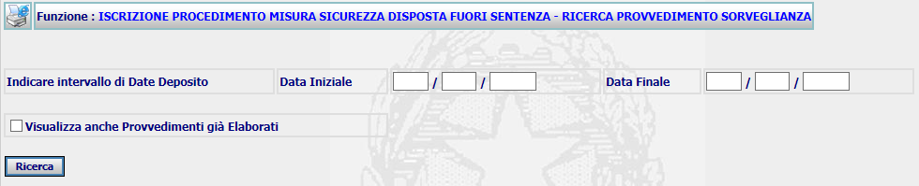
Figura 18

Tramite questa pagina l’utente, dopo aver opportunamente valorizzato i campi di ricerca, deve selezionare il provvedimento della sorveglianza, da cui iscrivere il provvedimento di misure di sicurezza di classe IV.

L’attuale ricerca è stata integrata con le tipologie di motivo provvedimento che fanno riferimento ad un procedimento con il seguente contenuto ‘Appello Contro Provvedimento su Misura di Sicurezza (Art. 680 Cpp) ’.

A seguire, un esempio di pagina di elenco che include i provvedimenti in oggetto:

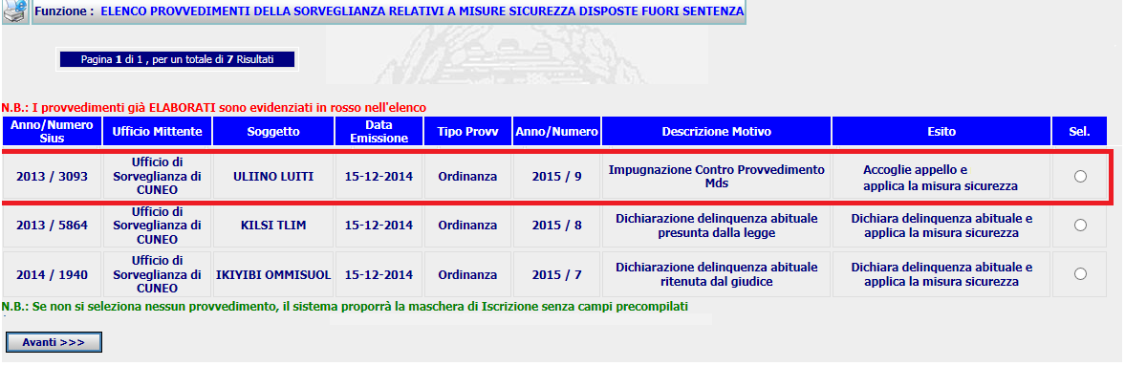
Figura 19

In elenco devono essere mostrate le ordinanze emesse dalla magistratura di Sorveglianza in materia di applicazione misure di sicurezza, cioè ordinanze che applicano la misura come ad esempio:

- Dichiara delinquenza abituale e applica la misura sicurezza.
- Accoglie appello e applica la misura sicurezza
- Ed altre eventuali decisioni che applicano la misura di sicurezza.

- Annotazione Decisione Sorveglianza

L’attuale funzione è stata integrata con le tipologie di motivo provvedimento che fanno riferimento ad un procedimento con il seguente contenuto ‘Appello Contro Provvedimento su Misura di Sicurezza (Art. 680 Cpp) ’. Pertanto nel caso per il procedimento di classe IV su cui si sta lavorando è stato inserito un procedimento di Appello contro Misure di Sicurezza, emesso da uffici TDS, esso deve essere mostrato in elenco così come nell’immagine che segue:

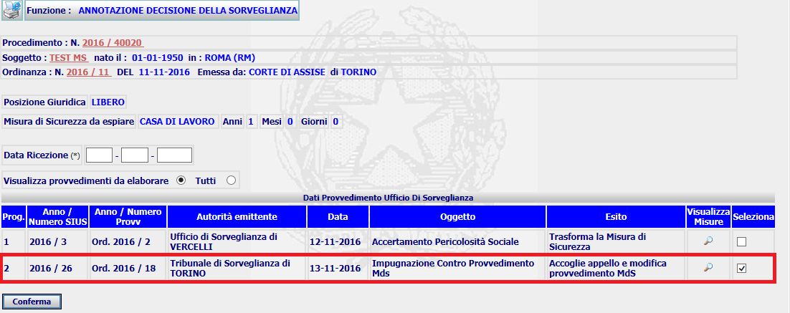
Figura 20
La funzione di inserimento è rimasta invariata. E’ prevista una parametrizzazione dei template per le seguenti stampe:

- Stampa Ordine Liberazione a seguito provvedimento impugnazione
- Stampa Ordine Esecuzione per Internamento a seguito provvedimento impugnazione
- Stampa Comunicazione/Ordine Consegna a seguito provvedimento impugnazione

- Statistiche Misure di Sicurezza
  - Centralizzazione Menù Statistiche

L’unico accesso alle statistiche è previsto in corrispondenza del menù Statistiche/Monitoraggio.

In questo livello di menù sono state inserite le consultazioni statistiche prima presenti nel menù Funzioni Amministrative, e la funzionalità ‘Estrazioni Dati – Rilevazione Statistiche Ufficio’ prima presente in Gestioni Altre Sanzioni/Conversioni Pene Pecuniarie.

La consultazione di tali funzionalità è gestita da un unico pulsante ‘Statistiche – Estrazioni Dati’ che è stato aggiunto alla funzionalità Statistiche/Monitoraggio, così come riportato nella figura che segue:

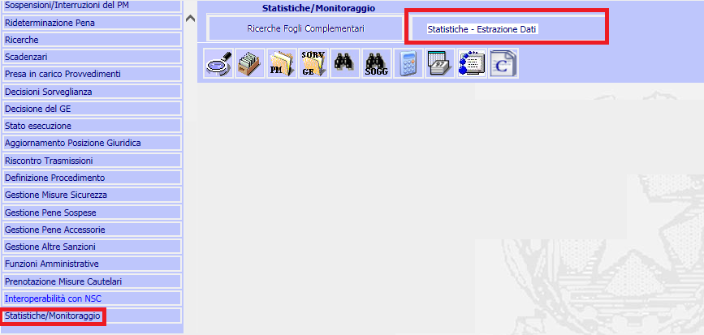
Figura 21
L’accesso a tale pulsante ‘Statistiche – Estrazione Dati’ mostra una maschera in cui l’utente va a scegliere innanzitutto la classe di procedimento di interesse della statistica:

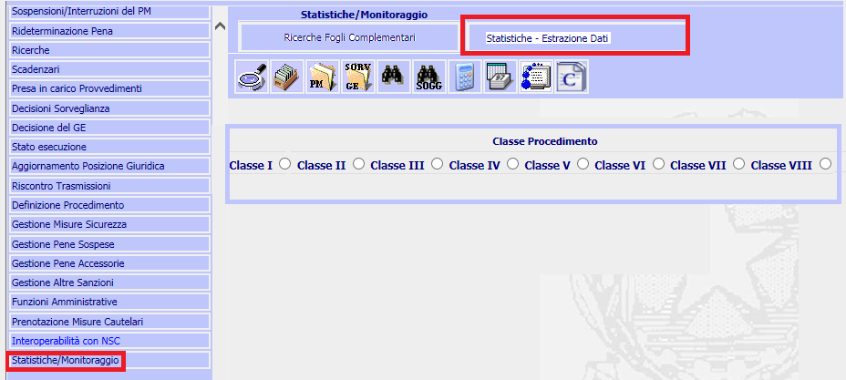

Figura 22
Scelta la classe di numerazione, il sistema visualizza, nella parte centrale, il menù di estrazioni dati previsti per ogni classe di numerazione.

Le classi di procedimento attive ai fini delle statistiche/estrazione dati, sono la classe I, la classe VII e la classe di procedimento IV.

  - Statistica ‘Riepilogo Iscrizioni e Tipologia Misura’ per procedimenti di classe IV

La statistica in oggetto è consultabile dal menù ‘Riepilogo Iscrizioni e Tipologia Misura’.
L’elaborazione di tale statistica restituisce in output un documento Excel con i seguenti fogli di lavoro:
- Riepilogo iscrizioni procedimenti di misura di sicurezza
- Riepilogo iscrizioni per tipologia misura
- Dettaglio procedimenti di misura di sicurezza per tipologia di iscrizione

Il primo foglio riporta il riepilogo delle iscrizioni di procedimenti di
Misure di Sicurezza suddivise tra:
- Applicate in sentenza di condanna
- Applicate in sentenza di assoluzione
- Applicate dal Magistrato di Sorveglianza
- Applicate dal Magistrato di Sorveglianza (su richiesta Pubblico Ministero)
- Applicate dal Giudice di Cognizione (provvisoria)
- Determinate in Cumulo
- Pervenute per competenza territoriale ex artt. 658- 679 comma 1 c.p.p.
- Pervenute per competenza all’esecuzione artt. 658 - 659 comma 2 c.p.p.
- Applicate dal Tribunale di sorveglianza (impugnazione ex art 680 c.p.p.)
- Procedimenti iscritti per errore

ed in relazione al periodo scelto in fase di inserimento dei parametri di ricerca.

Il secondo foglio riporta il riepilogo generale delle misure suddivise per Tipologia Misura di Sicurezza come mostrato nella figura che segue:

Tipo Misura | ANNI DI RIFERIMENTO
Tipo Misura | 2008 | 2009 | 2010 | 2011 | 2012 | TOTALE
Colonia Agricola
Casa Cura e Custodia
Casa di Lavoro
Ospedale Psichiatrico Giudiziario
Libertà Vigilata
Divieto di Frequentare Locali Pubblici
Divieto di Soggiorno in Comuni e Provincie
Espulsione dal Territorio dello Stato
Espulsione Ex Art. 86 D.P.R. 309/90
Cauzione di Buona Condotta
Confisca

Figura 23

Il terzo foglio, dettaglio procedimenti di misura di sicurezza per tipologia di iscrizione, fornisce il riepilogo delle seguenti iscrizioni di misure, per anno e tipologia:

- Misure Sicurezza - Applicate in sentenza di condanna
- Misure Sicurezza - Applicate in sentenza di assoluzione
- Misure Sicurezza - Applicate dal Magistrato di Sorveglianza (dichiarazione delinquente abituale)
- Misure Sicurezza - Applicate dal Giudice di Cognizione (provvisoria)
- Misure Sicurezza - determinate in cumulo
- Misure Sicurezza - Pervenute per competenza territoriale ex artt. 658 679 comma 1 c.p.p.
- Misure Sicurezza - Pervenute per competenza all’esecuzione artt. 658 659 comma 2 c.p.p.
- Misure Sicurezza - Applicate dal Tribunale di sorveglianza (impugnazione ex art 680 c.p.p.)
- Misure Sicurezza - Procedimenti iscritti per errore

  - Statistica ‘Procedimenti Pendenti nel Periodo’ per procedimenti di classe IV

Con la statistica in oggetto riporta, per un periodo selezionato, le seguenti informazioni:

- Procedimenti pendenti inizio periodo
- Procedimenti sopravvenuti nel periodo
- Procedimenti esauriti nel periodo
- Procedimenti riaperti
- Procedimenti pendenti fine periodo

Procedimenti pendenti inizio periodo
Rappresentano tutti i procedimenti non definiti/non archiviati per i quali la data di iscrizione è minore della data inizio elaborazione della statistica.

Procedimenti sopravvenuti nel periodo
Rappresentano tutti i procedimenti per i quali la data di iscrizione, a prescindere dallo stato del procedimento, è compresa tra la data inizio e la data fine elaborazione della statistica.

Procedimenti esauriti nel periodo
Rappresentano tutti i procedimenti che hanno assunto lo stato di Archiviato\Definito per i quali la data di iscrizione è compresa tra la data inizio e la data fine elaborazione della statistica.

Procedimenti riaperti
Rappresentano tutti i procedimenti per i quali la data di iscrizione è compresa tra la data inizio e la data fine elaborazione della statistica con provvedimento e per i quali è stato chiesto l’annullamento dello stato Archiviato\Definito.

Procedimenti pendenti fine periodo
Rappresentano i tutti i procedimenti che hanno lo stato “non definiti” per i quali la data di iscrizione è minore della data fine elaborazione della statistica.

L’elaborazione di tale statistica restituisce in output un documento Excel con i seguenti fogli di lavoro:

Il primo foglio riporta un riepilogo generale delle pendenze, mostrando il totale per periodo specificato.

Il secondo foglio riporta le pendenze su definite, suddividendo i procedimenti per tipologia di misura.

Sono inoltre previsti altri fogli di lavoro che riportano in dettaglio l’elenco numerico dei seguenti procedimenti:

- Procedimenti pendenti inizio periodo
- Procedimenti sopravvenuti nel periodo
- Procedimenti esauriti nel periodo
- Procedimenti pendenti fine periodo

distinti per anno e tipologia di misura e secondo lo stato di esecuzione.

  - Statistica ‘Movimento procedimenti (Riepilogo Procedimenti Pendenti)’ per procedimenti di classe IV

Tale statistica ricalca in qualche modo il ‘Riepilogo Ispettivo’ utilizzato per i procedimenti di classe I, andando, però, ad introdurre la possibilità per l’utente di valorizzare un periodo di interesse della statistica.
L’accesso a tale statistica, infatti, è subordinata alla scelta di un intervallo temporale, di validità della statistica stessa.

Dopo aver selezionato il periodo di interesse, il sistema mostra la pagina in cui l’utente deve scegliere lo stato del procedimento così come mostrato nella figura che segue:

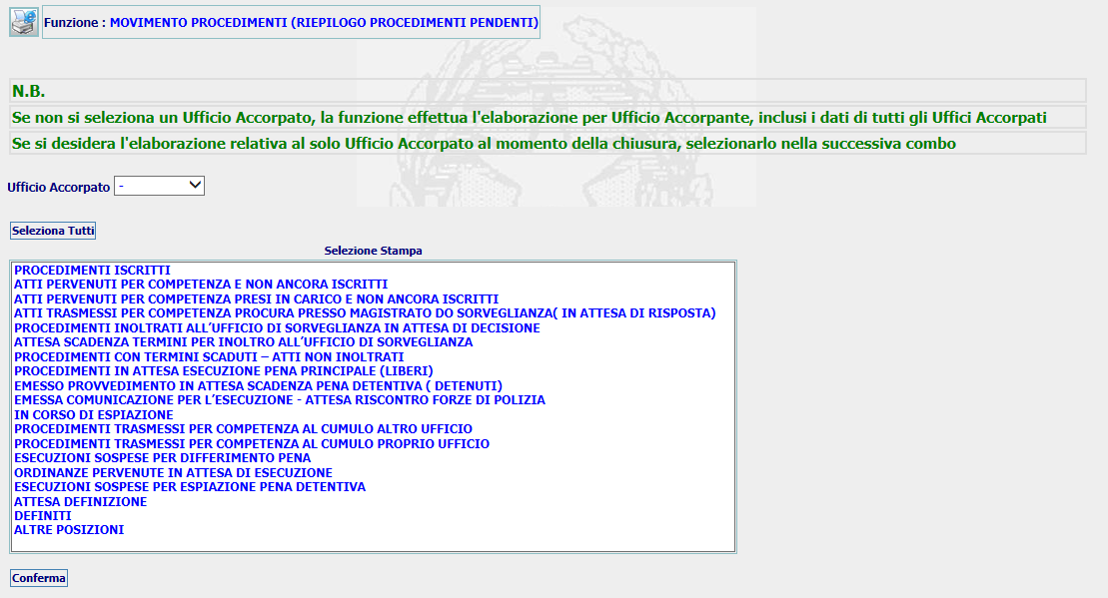
Figura 24
Dopo aver selezionato uno specifico stato, oppure scegliendo il pulsante ‘Seleziona Tutti’, a seguito del ‘Conferma’ il sistema avvia l’elaborazione della statistica per il periodo scelto. L’algoritmo di estrazione dei dati, affinché sia verificato l’intervallo di interesse inserito dall’utente, va ad estrapolare i soli procedimenti la cui data_iscrizione è compresa nell’intervallo specificato e lo stato attuale del procedimento è quello di interesse dell’utente.

In output sono mostrati i seguenti fogli di lavoro Excel:

- Foglio di riepilogo (prospetto riepilogativo delle esecuzioni pendenti ed in corso distinte secondo lo stato della procedura)

- Foglio di dettaglio (prospetto con elenco numerico delle procedure esecutive pendenti distinte per anno e tipologia di misura e secondo lo stato di esecuzione)

- Foglio di riepilogo dei procedimenti definiti nel periodo (prospetto con elenco numerico delle procedure definite nel periodo distinte per anno e tipologia di definizione)

  - Statistica ‘Attività Magistrati’ per procedimenti di classe IV

Le statistiche inerenti al Lavoro Magistrati possono essere di due tipologie:
- Per Procedimenti Pendenti
- Per Attività Magistrati

Facendo accesso alla funzionalità di questa statistica il sistema mostra una pagina in cui l’utente può scegliere la tipologia di elaborazione di interesse.
E’ possibile scegliere entrambe le tipologie di statistiche.

Si riporta un esempio di pagina:

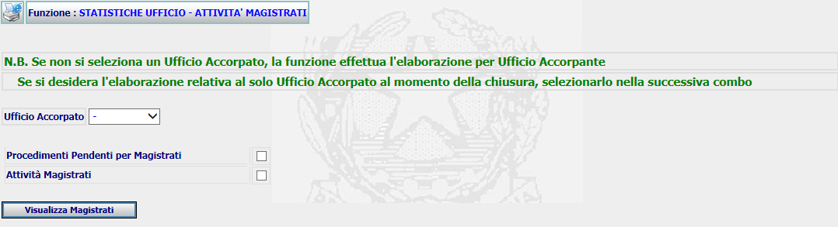
Figura 25

Dopo aver selezionato il pulsante ’Visualizza Magistrati’, sulla pagina viene mostrata la lista dei magistrati attivi come riportato nella figura che segue:

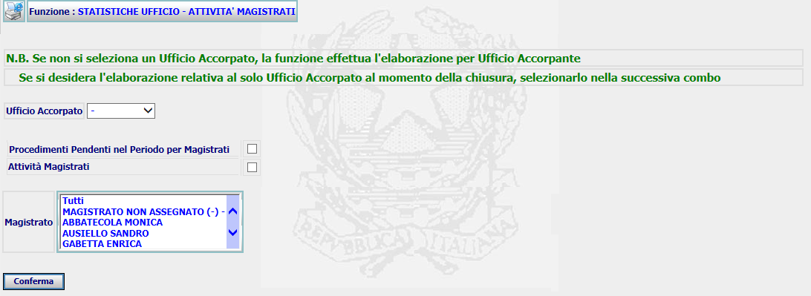
Figura 26

L’utente a partire da questa maschera, sceglie la statistica di interesse e seleziona il magistrato.
Selezionando la voce ‘Tutti’, l’elaborazione sarà effettuata su tutti i magistrati attivi presenti in lista.

Per la statistica Procedimenti Pendenti nel periodo, il sistema fornisce un elenco numerico totale dei procedimenti pendenti cosi come prospetto sottostante:

Movimento | ANNI DI RIFERIMENTO
Movimento | 2001 | 2002 | 2003 | 2004 | 2005 | 2006 | 2007 | Totale
Pendenti inizio periodo | 6 | 7 | 9 | 8 | 3 | 2 | 2
Sopravvenuti | 1 | 3 | 2 | 0 | 0 | 0 | 1
Definiti | 0 | 1 | 3 | 5 | 1 | 0 | 1
Procedimenti riaperti | 0 | 0 | 0 | 0 | 0 | 0 | 0
Pendenti fine periodo | 7 | 9 | 8 | 3 | 2 | 2 | 2

Figura 27

Congiuntamente al prospetto di cui sopra viene elaborato il successivo schema distinto per misura:

Tipologia Misura Sicurezza | Pendenti  inizio periodo | Pervenuti nel periodo | Definiti nel periodo | Riaperti  nel periodo | Pendenti  fine periodo
Casa di Lavoro
Colonia Agricola
Casa Cura e Custodia
Ospedale Psichiatrico Giudiziario
Riformatorio Giudiziario
Riformatorio Giudiziario Provvisorio
R.E.M.S. - Residenza esecuzione misura sicurezza
Libertà Vigilata
Espulsione dal Territorio dello Stato
Allontanamento dal territorio dello Stato
Espulsione Ex Art. 86 D.P.R. 309/90
Divieto di Soggiorno in uno o più Comuni o in una o più Provincie
Divieto di frequentare osterie e pubblici spacci di bevande alcooliche
Restrizione dei movimenti e della libera circolazione (art. 609 nonies c.p.)
Divieto di avvicinarsi a luoghi frequentati da minori (art. 609 nonies c.p.)
Divieto di svolgere lavori che prevedano contatto con minori (art. 609 nonies c.p.)
Obbligo di informare gli organi di P.S. su residenza e spostamenti (art. 609 nonies c.p.
TOTALE | 6.025 | 5.795 | 7.198 | 5.978 | 6.628
Figura 28

Inoltre, in base anche all’opzione ‘Tutti’ o singolo magistrato, devono sono generati altri fogli di dettaglio con i relativi prospetti con elenco numerico dei:

- Procedimenti pendenti inizio periodo
- Procedimenti sopravvenuti nel periodo
- Procedimenti esauriti nel periodo
- Procedimenti riaperti nel periodo
- Procedimenti pendenti fine periodo

distinte per anno e tipologia di misura per ogni magistrato.

Per la statistica Attività Magistrati, devono essere mostrati due fogli di lavoro:
- Foglio di Riepilogo
- Foglio di Dettaglio

- SIUS - Nuovi Oggetti per il contenuto Rinvio esecuzione misura sicurezza ex art. 684 cpp c. 2

Per il contenuto U082, ossia di Rinvio esecuzione misura sicurezza ex art. 684 cpp c. 2 sono stati modificati gli oggetti associati.

I nuovi oggetti associati sono:

• Differimento della misura di sicurezza facoltativa attesa grazia
• Differimento della misura di sicurezza facoltativo grave infermità
• Differimento della misura di sicurezza facoltativo maternità
• Differimento della misura di sicurezza obbligatoria nei confronti di madre di infante di età inferiore ad anni uno
• Differimento della misura di sicurezza obbligatoria nei confronti di donna incinta
• Differimento della misura di sicurezza obbligatoria nei confronti di persona affetta da malattia

- Decreto di Rinvio esecuzione misura sicurezza ex art. 684 cpp c. 2 (U082)

Per il contenuto di Rinvio esecuzione misura sicurezza ex art. 684 cpp c. 2 oltre all’emissione di un’ordinanza, ora il sistema SIUS, prevede anche la possibilità di emissione di un decreto.

Dopo aver inserito un procedimento SIUS relativo a Rinvio esecuzione misura sicurezza ex art. 684 cpp c. 2 , a seguito della selezione del pulsante ‘Emissione Decreto’, il sistema mostra la pagina in cui specificare la Data Emissione e l’Oggetto di interesse:

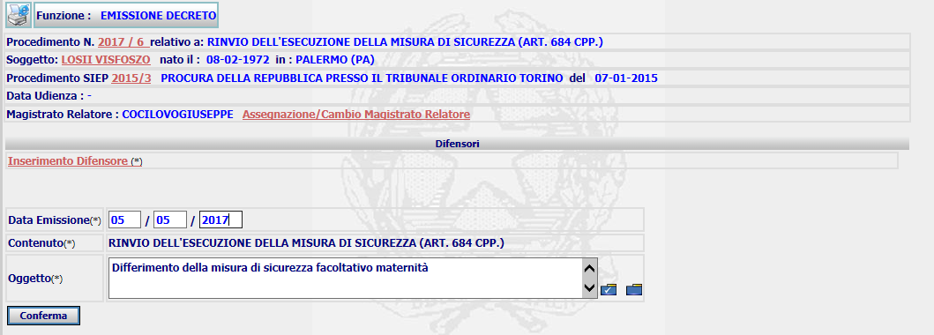
Figura 29
Dopo aver inserito i dati, dal tasto ‘Conferma’ viene mostrata la seguente pagina:

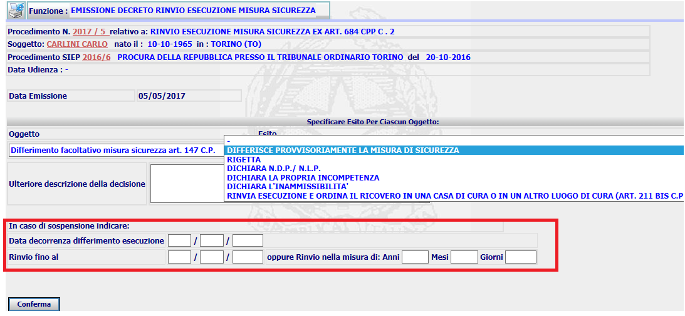
Figura 30

L’utente compila i dati di interesse e conferma l’inserimento del Decreto.

Così come è previsto per l’Ordinanza, in corrispondenza degli esiti ‘Differisce Provvisoriamente la Misura di Sicurezza’ e ‘Rinvia Esecuzione ed Ordina il Ricovero in una Casa di Cura o Altro Luogo di Cura’ deve apparire la sezione in cui l’utente può inserire i seguenti dati:

- Data decorrenza differimento esecuzione
- Rinvio fino al
- Rinvio nella misura di

Per tali campi non è previsto nessun controllo di obbligatorietà.

- Decreto di Rinvio esecuzione misura sicurezza ex art. 684 cpp (U077)

L’attuale pagina di emissione DECRETO prevista per il contenuto U077, è stata modificata in modo da prevedere la sezione per l’inserimento dei dati del differimento così come previsto ad oggi per il contenuto U082.

La pagina di inserimento dell’esito per un decreto di Rinvio esecuzione misura sicurezza ex art. 684 cpp è come quella riportata nella figura che segue:

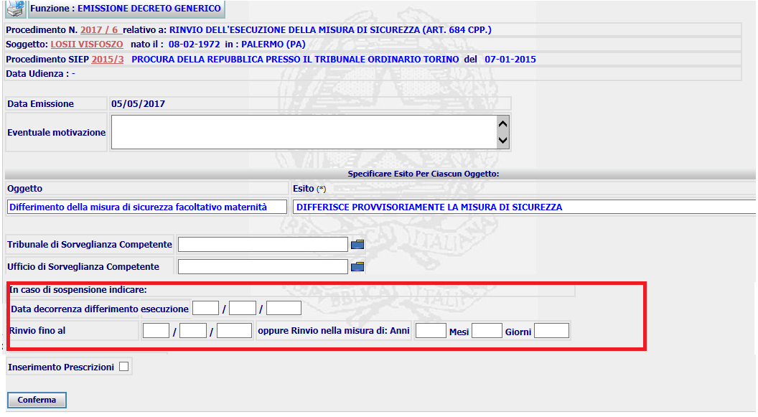
Figura 31
Alla pagina attuale, quindi si aggiunge la sezione evidenziata in rosso che viene visualizzata solo per i seguenti esiti:
- RINVIA ESECUZIONE E ORDINA IL RICOVERO IN UNA CASA DI CURA O IN UN ALTRO LUOGO DI CURA (ART. 211 BIS C.P.)
- DIFFERISCE PROVVISORIAMENTE LA MISURA DI SICUREZZA

I campi aggiunti sono:
- Data decorrenza differimento esecuzione
- Rinvio fino al
- Rinvio nella misura di

Per tali campi non è previsto nessun controllo di obbligatorietà.

- Trasmissione ordinanze/decreti per UDS (U077 e U082)
In fase di trasmissione da UDS di un ordinanza o decreto di ‘Rinvio dell'esecuzione della misura di sicurezza (art. 684 cpp.)’ (U077) e di ‘Rinvio esecuzione misura sicurezza ex art. 684 cpp c . 2’ (U082) , sono state aggiunte le seguenti autorità destinatarie:

- Ufficio della Procura della Repubblica del luogo in cui si trova il MDS
- Ufficio della Procura presso il Tribunale ‘proprietario’ del titolo esecutivo di classe IV
- Ufficio della Procura presso il Tribunale ‘proprietario’ del titolo esecutivo di classe I

La trasmissione di un’ordinanza/decreto è abilitata dopo la fase di validazione e deposito del provvedimento.

- Rinvio dell'esecuzione della misura sicurezza ex art. 684 (TDS – C036)

La pagina di emissione ordinanza per il contenuto di ‘Rinvio dell'esecuzione della misura sicurezza ex art. 684’ è stata modificata per inserire delle nuove informazioni.

- Per l’esito ‘CONCEDE PER UN PERIODO’ (ESITO_TENORE = 0259) è stata prevista la sezione dei dati del differimento:

- Data decorrenza differimento esecuzione
- Rinvio fino al:
- Rinvio nella misura di:

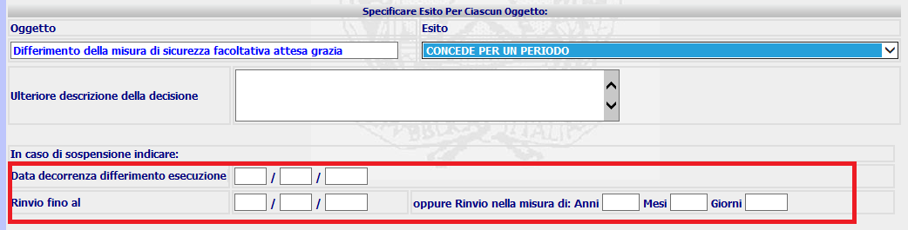
Figura 32

- Per l’esito ‘CONCEDE E ORDINA IL RICOVERO IN UNA CASA DI CURA O IN ALTRO LUOGO DI CURA’ (ESITO_TENORE = 0260) è stato previsto il campo a testo libero per annotare la casa di cura o luogo di cura.

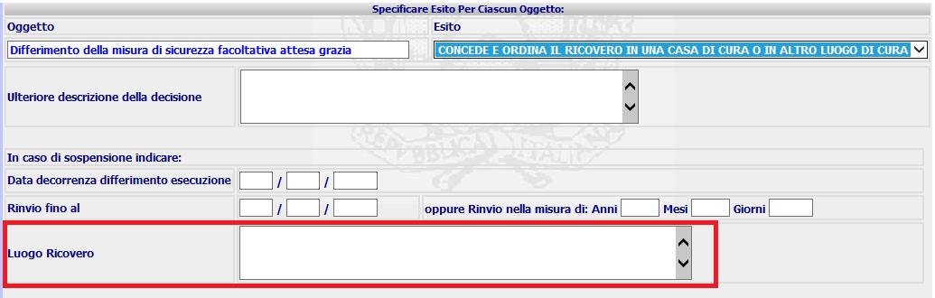
Figura 33
Per i nuovi campi inseriti non è previsto nessun controllo di obbligatorietà.

A seguito del salvataggio , i dati inseriti sono riportati sulla pagina di dettaglio. L’utente può inoltre anche rettificare i dati utilizzando la funzione di modifica.

Inoltre, in fase di trasmissione da TDS di un ordinanza di Rinvio dell'esecuzione della misura di sicurezza (art. 684 cpp.), sono statte previste anche le seguenti autorità destinatarie:

- Ufficio della Procura Generale del luogo in cui si trova il TDS
- Ufficio della Procura presso il Tribunale ‘proprietario’ del titolo esecutivo di classe IV
- Ufficio della Procura presso il Tribunale ‘proprietario’ del titolo esecutivo di classe I

La trasmissione di un’ordinanza è abilitata dopo la fase di validazione e deposito del provvedimento.

- Ordinanza TDS di Appello contro Provv. MdS su M.S. (TDS – C029)

La pagina di emissione ordinanza, per il contenuto Appello Contro Provvedimento su Misura di Sicurezza (Art. 680 Cpp), è stata modificata in modo da prevedere le seguenti sezioni:

- Estremi del provvedimento impugnato
- Dati della misura di sicurezza irrogata\in esecuzione.
- Sezione per inserire una ‘nuova misura’

così come mostrato nella figura che segue:
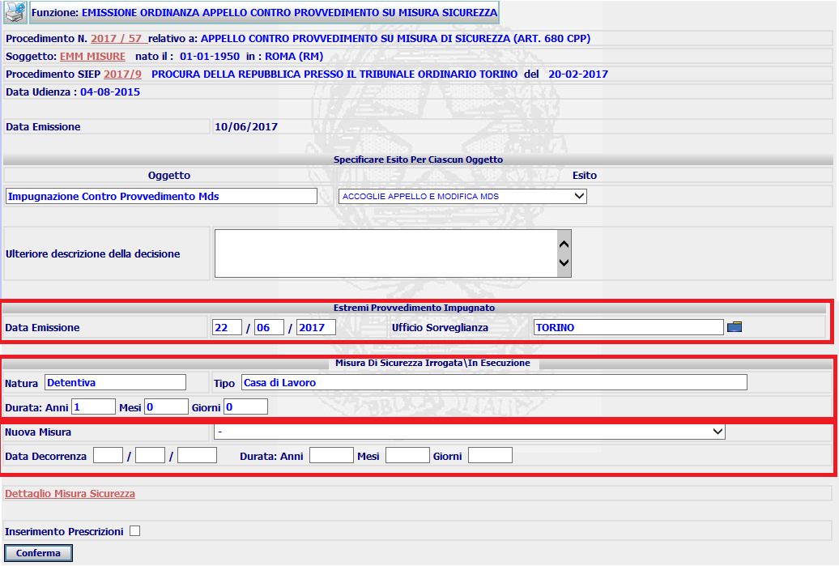
Figura 34
I dati relativi al provvedimento impugnato, se non presenti, possono essere inseriti manualmente. In ogni caso non sono dati obbligatori.

La sezione per inserire la nuova Misura di Sicurezza è possibile aggiungerla solo nel caso in cui l’esito scelto sia:
- Accoglie Appello e Modifica Mds (codice_esito 0181)

A seguito del salvataggio , i dati inseriti sono riportati sulla pagina di dettaglio. L’utente può inoltre anche rettificare i dati utilizzando la funzione di modifica, oppure procedere con la cancellazione utilizzando l’apposita funzione.

Inoltre, in fase di trasmissione da TDS di un ordinanza Appello Contro Provvedimento di Misure di Sicurezza, sulla pagina di trasferimento, sono state previste le seguenti autorità destinatarie:

- Ufficio della Procura Generale del luogo in cui si trova il TDS
- Ufficio della Procura presso il Tribunale ‘proprietario’ del titolo esecutivo di classe IV
- Ufficio della Procura presso il Tribunale ‘proprietario’ del titolo esecutivo di classe I

La trasmissione di un’ordinanza è abilitata dopo la fase di validazione e deposito del provvedimento.

  - Aggiornamento Pagina di Dettaglio Procedimento TDS di Appello contro Provv. MdS su M.S.

Sulla maschera di dettaglio procedimento per il contenuto C029 (Appello Contro Provvedimento su Misura di Sicurezza (Art. 680 Cpp)) è stato introdotto il link ‘Dettaglio Misura Sicurezza’ .

Tale link visualizza il dettaglio della misura di sicurezza come nella seguente schermata:

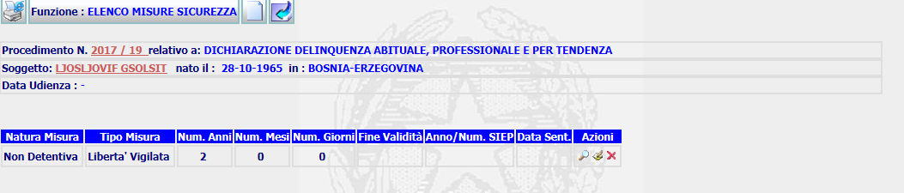
Figura 35

